# Europa

AURORA BOREALE E TOUR ISLANDA

|  |  |
| --- | --- |
| PARTENZE | PREZZO |
| 16 FEBBRAIO 2024 | € 1550 |
| 23 MARZO 2024 | € 1740 |

QUOTA COMPRENDE:

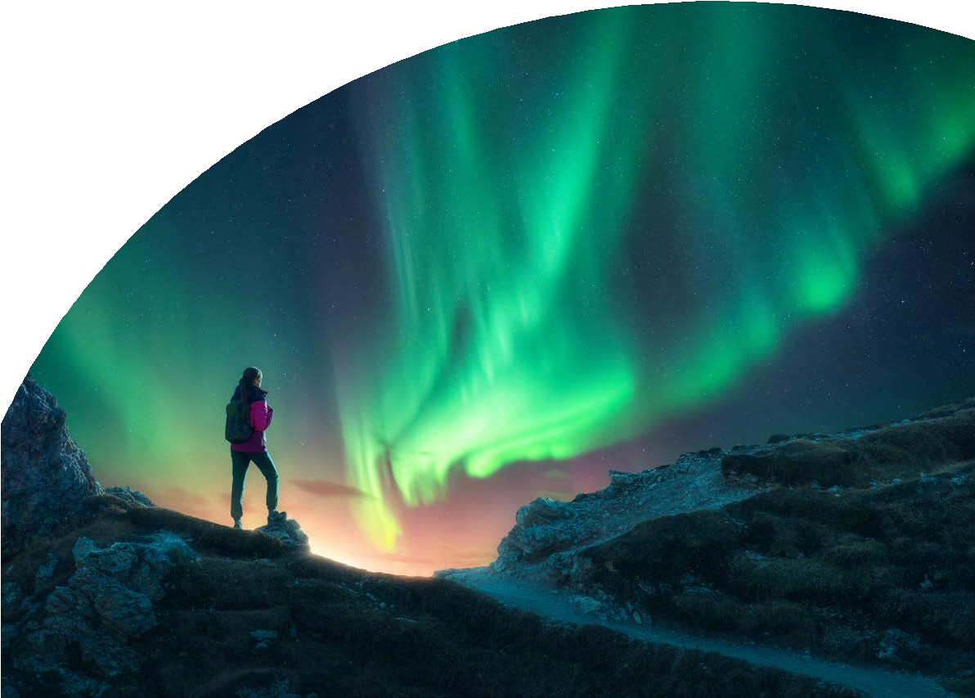

* Prezzo per persona con Volo da Roma in classe economica,
* 4 notti di cui 2 notti a Reykajvik e 2 notti a Vik in pernotto e prima colazione,2 cene a Vik bevande escluse in hotel o ristorante locale,
* trasferimenti andata e ritorno da/per aeroporto,
* bus GT a disposizione per 3 full day,
* sistemazioni in hotel 3*/4*,
* Tour leader a disposizione per tutta la durata del tour dall´arrivo in Islanda alla ripartenza, ingresso compfort blue lagoon

QUOTA NON COMPRENDE:

* Tasse aeroportuali obbligatorie e soggette a variazione 280€,
* bevande, extra, mance, pasti non menzionati
* assicurazione medico bagaglio annullamento obligatoria 89€,
* tutto quanto non espressamente indicato ne la quota comprende



AURORA BOREALE E TOUR DELL’ISLANDA

# PROGRAMMA DI VIAGGIO

1° Giorno - ITALIA/REYKJAVIK

Arrivo dei clienti in Islanda presso l´aeroporto di KEF e incontro con il nostro tour leader che sará in possesso dei voucher e sará a disposizione del gruppo per tutto il tour

Trasferimento in bus privato: Keflavik Apt → Hotel a Reykajvik Pernottamento presso Grand Reykjavík o similare

2º Giorno – REYKJAVIK AREA, SOUTH ICELAND

Prima colazione in hotel. Partenza in Bus GT a disposizione con inizio a Reykjavik. Intera giornata per il Circolo d’Oro ossia l’escursione che comprende il Parco Nazionale Thingvellir, il vecchio parlamento islandese dove la placca tettonica nordamericana e quella europea si allontanano a una velocità di 2-6 cm all’anno. Si prosegue poi per la cascata di Gulfoss dove, con un po’ di fortuna, si può vedere l’impressionante effetto del ghiaccio che blocca il corso dell’acqua per poi raggiungere la zona dei Geysir, dove lo Strokkur erutta ogni 5-10 minuti.

Cena e pernottamento Dyrholaey Hotel o similare

3º Giorno - SOUTH ICELAND

Prima colazione in hotel. Bus GT a disposizione per una full day sulla costa sud - est. Andremo verso il ghiacciaio Jökulsarlon e la sua bella laguna. La laguna si è sviluppata circa 60 anni fa con continuo processo di caduta di iceberg dalla lingua del ghiacciaio Bre Amerkurjökull. In inverno non è possibile navigare tra gli iceberg ma la bellezza del paesaggio è assolutamente da non perdere: scattare foto ai diversi colori del ghiaccio (bianco e blu) durante una giornata di sole invernale rende l’atmosfera davvero magica. Da tener presente: bisogna sempre tenere un occhio sull’acqua perché si potrebbero vedere le foche nuotare nella laguna! È prevista una sosta anche a Diamond Beach, così chiamata perché su questa spiaggia vanno alla deriva tanti blocchi di ghiaccio più o meno grandi che danno appunto l’effetto di tanti diamanti. Sulla via del rientro per Vik passeremo per il parco di Skaftafell

Cena e pernottamento presso Dyrholaey Hotel o similare

4º Giorno - SOUTH ICELAND, REYKJAVIK AREA

Prima colazione in hotel. Bus GT a disposizione con rientro a Reykjavik

Full day Costa del Sud, Continuando lungo la costa meridionale incontreremo le cascate Skogafoss e Seljalandsfoss oltre al celebre vulcano Eyjafjallajökull, che tanti problemi creò al traporto aereo mondiale nel 2010. Prima di tornare a Reykjavik, potremo accedere alla famosa Laguna Blu per un bagno caldo tra i fanghi termali di silicio.

Pernottamento presso Grand Reykjavík o similare

5º Giorno - REYKJAVIK AREA

Prima colazione in hotel. Trasferimento in bus privato: Hotel a Reykjavik → Keflavik Apt

Alberghi previsti o similari:

Grand Reykjavík o similare Dyrholaey Hotel o similare

*** l’ordine delle visite potrà essere cambiato per esigenze organizzative senza modificare i contenuti del programma